**BÀI 1**

**HỆ THỐNG TIN HỌC**

**GIAO DIỆN HỆ ĐIỀU HÀNH**

# KIẾN THỨC CƠ BẢN

## Thiết bị tin học: Là thiết bị có bộ nhớ và bộ vi xử lý

* Smartphone (Iphone, Windows phone, Android phone)
* Table (máy tính bảng)
* Laptop
* PC (máy tính bàn)

## Chức năng – các loại hệ điều hành

### **Chức năng:**

### Hệ điều hành có nhiệm vụ đảm bảo

#### Giao tiếp giữa người sử dụng và máy tính

#### Cung cấp các phương tiện và dịch vụ đê người sử dụng dễ dàng thực hiện chương trình

#### Quản lý và tổ chức khai thác các tài nguyên của máy tính một cách thuận tiện và tối ưu

### Các hệ điều hành hiện nay:

#### Trên máy tính cá nhân (PC hay Laptop):

##### Thông dụng nhất là hệ điều hành windows. Phiên bản mới nhất là windows 10, tuy vậy, người dùn vẫn quen thuộc với các phiên bản cũ hơn như windows XP hay windows 7, windows 8, …

##### Các hệ điều hành mã nguồn mở: Linux, Red hat, Ubuntu…

#### Trên các thiết bị di động thông minh (ipad, iphone, máy tính bảng, smartphone…)

##### Hệ điều hành Android: có mã nguồn mở dựa trên nền tảng Linux. Phiên bản thông dụng nhất là Android4.4 Kitkat, phiên bản mới nhất đến cuối 2015 là Android5.0Lollipop.

##### Hệ điều hành iOS: độc quyền của hãng Appe. Phiên bản mới nhất đến cuối 2015 là iOS9.2, hiện tại là phiên bản 10

##### Hệ điều hành Windows phone: dành riêng cho điện thoại thông minh của Microsoft, thay thế cho nền tảng Windows Mobile. Phiên bản mói nhất đến cuối 2015 là Windows phone 10

## Quản lý cơ bản trên hệ điều hành

### Quản lý ứng dụng:

* + - * + Với các hệ điều hành thì các ứng dụng/ phần mềm đa phần phải được cài đặt (install/setup) trước khi sử dụng, tuy nhiên cũng có một số ứng dụng có thể chạy trực tiếp bằng tập tin chương trình (*.exe). Một số ứng dụng/phần mềm sau khi cài đặt thì mặc định khởi động cùng hệ điều hành 🡪 gây ra tình trạng khởi động chậm hơn.
        + Với các thiết bị di động có không gian lưu trữ nhỏ hơn (8GB, 16GB, 32GB…) thì ngoại trừ hệ điều hành, các ứng dụng khác chỉ cài phần lõi và dùng công nghê điện toán đám mây (cloud server) để chạy hoàn chỉnh 🡪 đòi hỏi thêm wifi hay 3G để kết nối khi sử dụng.
        + Với hệ điều hành Android, các ứng dụng đã nạp sẽ chạy ngầm cùng hệ thống, phải làm sạch mới giải phóng bộ nhớ 🡪 cùng dung lượng bộ nhớ, thiết bị chạy hệ điều hành Android chậm hơn so với thiết bị chạy hệ điều hành iOS hay Windows phone

### Quản lý tiến trình:

* + - * + Tiến trình: chương trình đang thực thi (làm việc) trên máy
        + Hệ điều hành đa nhiệm: cho phép chạy cùng lúc nhiều chương trình cùng lúc:
        + Thực hiện nhiều tiến trình đồng thời
        + Cấp phát tài nguyên để tiến trình hoạt động hiệu quả, không xảy ra tình trạng tắc nghẽn
        + Toàn bộ tài liệu được trình bày trên hệ điều hành Windows
        + Giao diện đầu tiên ta sẽ gặp khi làm việc với windows là Desktop và Shortcut

# THỰC HÀNH

## Tạo Shortcut

* + - * + Nháy chuột phải vào vùng trống, chọn New 🡪 Shortcut
        + Chọn Browse để chỉ đường dẫn vào Type the location of the item
        + Chọn Next 🡪 Finish

##### Shortcut được tạo sẽ có biểu tượng mặc định là biểu tượng của chương trình.

##### Để thay đổi biểu tượng: chọn File 🡪 Properties 🡪 Change Icon… chọn Icon với kho hình có sẳn từ moricons.dll và shell32.dll

## Khởi động chương trình

##### Cách 1: nhấp đúp chuột vào biểu tượng của chương trình

##### Cách 2: chọn chương trình trên bảng chọn Start/Programs

##### Cách 3: nhập tên chương trình trên bảng hộp thoại Start/Run

## Kết thúc chương trình

##### Cách 1: File->Close

##### Cách 2: Nháy Exit (X)

##### Cách 3: Nháy chuột phải tại trên thanh công việc của chương trình, chọn Close

##### Cách 4: Chọn tổ hợp phím Alt+F4

##### Khi muốn đóng cửa sổ của tập tin đang làm việc nhưng vẫn mở chương trình làm việc thì chọn Ctrl+F4

## Chọn chương trình đang mở

Windows có thể mở cùng lúc nhiều cửa sổ, chạy nhiều chương trình khác nhau. Tuy nhiên, tại một thời điểm, chỉ có một cửa sổ làm việc, để chọn giữa các cửa sổ làm việc, ta chọn:

##### Cách 1: Nhấp vào nút đại điện cho chửa sổ đó trên thanh làm việc

##### Cách 2: Nhấp vào một vị trí bất kỳ nào trên cửa sổ muốn làm việc

##### Cách 3: Nhấn tổ hợp phím Alt+Tab để chọn ra cửa sổ làm việc (biểu tượng cửa sổ được đóng khung

**Dặn dò:**

**- Hs xem tài liệu và ghi bài vào vở**

**- Làm thực hành phần II**

**BÀI 2**

**QUẢN LÝ TRÊN WINDOWS**

# KIẾN THỨC CƠ BẢN

## Quản lý giao diện làm việc: Để làm việc, hệ điều hành Windows sử dụng 2 loại

* ***Cửa sổ (Windows)***
* ***Hộp thoại:***
  + **Dialog Box:** gặp phải khi giao tiếp gặp lệnh có dấu hoặc khi Windows cần thông báo với người sử dụng
  + ***Popup menu:*** xuất hiện khi nhấn chuột phải

## Quản lý thông tin

* + Tập tin (File): đơn vị lưu trữ thông tin như văn bản, hình ảnh, âm thanh,… Hệ điều hành quản lý dựa theo phân loại hoặc phần mở rộng trong tên đầy đủ của tập tin
  + Thư mục (Folder): đơn vị chứa các thư mục con và tập tin
  + Công cụ quản ý tập tin và thư mục: My computer, Explorer,…

## Thao tác quản lý

HĐH quản lý thư mục và tập tin theo dạng cây thư mục, mức trên cùng gọi là **thư mục gốc**, các thư mục còn lại là **thư mục phân cấp** thư mục cha, thư mục con).

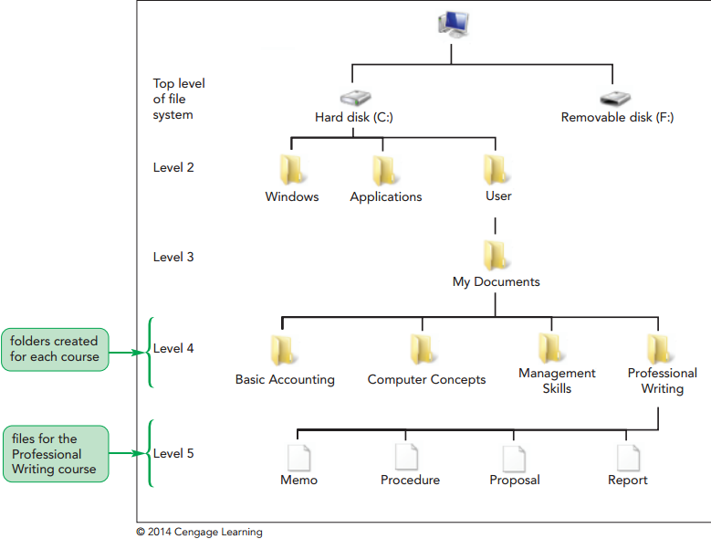***Thao tác thực hiện:***

* + Tạo
  + Xem
  + Điều chỉnh: tên, vị trí, thuộc tính
  + Xóa.

## Thuật ngữ quản lý

| **Lệnh** | **Tác vụ** | **Kết quả** |
| --- | --- | --- |
| New🡪Folder/Text Document/Shortcut | Tạo thư mục/ tập tin/ đường tắt |  |
| Open | Mở |  |
| Copy/Cut/Paste | Sao chép/ Cắt/ Dán |  |
| Format   * Normal * Quick format | Định dạng đĩa   * Bình thường * Nhanh | Thông tin có trên đĩa sẽ bị mất hết |
| Delete | xóa | Xóa bằng quản ý |
| Rename | Đổi tên |  |
| propeties | Thuộc tính | Có thể thêm, bỏ bớt thuộc tính |

**5. Trình duyệt Website thông dụng**

* Internet Explorer (IE): mặc định của Windows
* Mozilla FireFoz:
* Google Chrome:
* Safari: mặc định của iOS

# THỰC HÀNH

### **Làm việc với tập tin và thư mục *(gọi chung là đối tượng)***

1. Chọn đối tượng
2. Xem tổ chức cây thư mục
3. Xem nội dung
4. Tạo
5. Đổi tên
6. Sao chép
7. Di chuyển
8. Xóa tạm thời
9. Xóa hoàn toàn hoặc khôi phục

### **Làm việc với tập tin và thư mục *(gọi chung là đối tượng)***

## Chọn đối tượng (thư mục và tệp gọi chung là đối tượng)

* Chọn 01 đối tượng làm việc (đối tượng bị đổi màu): Nháy chuột trái vào đối tượng cần chọn;
* Chọn đồng thời nhiều đối tượng liên tiếp: Nháy chuột trái vào đối tượng đầu tiên, nhấn giữ phím **shift** và nháy vào đối tượng cuối cùng;
* Chọn đồng thời nhiều đối tượng không liên tiếp: Nhấn giữ phím **ctrl** và nháy chuột trái vào từng đối tượng cần chọn;
* Bỏ chọn đối tượng đã chọn: Nháy chuột trái vào bên ngoài đối tượng.

## Xem tổ chức các tệp và thư mục trên ổ đĩa

Nháy đúp chuột trái vào biểu tượng **“My computer”** để mở cửa sổ làm việc.

Nháy chuột trái vào **“Folder”** (thư mục)trên thanh công cụ để mở cửa sổ thành 02 ngăn:

* Ngăn bên trái: chứa cấu trúc các ổ đĩa và thư mục
* Ngăn bên phải: thể hiện nội dung của thư mục được chọn ở ngăn bên trái.

## Xem nội dung thư mục

Nháy chuột vào thư mục ở ngăn bên trái, nội dung thư mục sẽ được hiển thị ở ngăn bên phải

Hoặc, nháy đúp chuột trái vào biểu tượng hoặc tên của thư mục cần xem nội dung ở ngăn bên phải để mở cửa sở của thư mục đó.để mở cửa sổ làm việc.

## Tạo thư mục

* Mở thư mục ta sẽ tạo thư mục con mới hoặc ;
* Chọn File / New / Folder . Một thư mục mới sẽ xuất hiện với tên tạm thời là **New Folder**
* Gõ tên mới cho thư mục mới tạo và ấn phím Enter.

## Đổi tên đối tượng

* Chọn đối tượng muốn đổi tên
* File / Rename,
* Gõ tên mới và ấn phím Enter

## Sao chép đối tượng

* Chọn đối tượng muốn sao chép
* Chọn trên thanh bảng chọn Edit/ Copy, hoặc nút lệnh (copy) trên thanh công cụ, hoặc chọn tổ hợp phím Ctrl+C, hoặc nháy chuột phải vào đối tượng, chọn Copy
* Mở thư mục hoặc Đĩa cần đặt bản sao và chọn trên thanh bản chọn Edit/ Paste, hoặc nút lệnh (paste) trên thanh công cụ, hoặc chọn tổ hợp phím Ctrl+P, hoặc nháy chuột phải vào đối tượng, chọn Paste

## Di chuyển đối tượng

* Chọn đối tượng muốn di chuyển
* Chọn trên thanh bảng chọn Edit/ Cut, hoặc nút lệnh (cut) trên thanh công cụ, hoặc chọn tổ hợp phím Ctrl+X, hoặc nháy chuột phải vào đối tượng, chọn Cut
* Mở thư mục hoặc Đĩa cần đặt bản sao và chọn trên thanh bản chọn Edit/ Paste, hoặc nút lệnh (paste) trên thanh công cụ, hoặc chọn tổ hợp phím Ctrl+P, hoặc nháy chuột phải vào đối tượng, chọn Paste

## Xóa tạm thời đối tượng

* Chọn đối tượng muốn di chuyển
* Chọn trên thanh bảng chọn Edit/ Delete, hoặc nút (delete) trên thanh công cụ, hoặc phím Del, hoặc nháy chuột phải vào đối tượng, chọn Delete
* Windows hiển thị hộp thoại khẳng định thao tác xóa, Chọn Yes để xóa, ngược lại thì chọn No

## Khôi phục hoặc xóa tuyệt đối đối tượng đã xóa tạm thời

* Nháy đúp niểu tượng Recycle Bin
* Chọn đối tượng cần khôi phục/ xóa tuyệt đối
* File 🡪 Restore để khôi phục hoặc File 🡪 Delete để xóa tuyệt đối
* File 🡪 Empty the Recycle Bin để làm sạch sọt rác
* Restore all items: khôi phục toàn bộ các đối tượng đã xóa tạm thời

### **Sử dụng chuột phải**

Khi nháy chuột phải vào đối tượng sẽ xuất hiện một bảng chọn tắt chứa nhiều lệnh, giúp thực hiện các thao tác nhanh, đơn giản hơn.

### **Command Prompt – chế độ dấu nhắc**

Trong một số trường hợp, cần sử dụng chế độ dấu nhắc:

* ***Mở chế độ:***

**Cách 1**: Start🡪 All Programs🡪Accessories🡪Command Prompt

**Cách 2**: Start🡪 Run, gõ **cmd** (Enter).

***Tắt chế độ:***

Tại dấu nhắc,

gõ exit (Enter).

**Dặn dò:**

**- Hs xem tài liệu và ghi bài vào vở**

**- Làm thực hành phần III**

**BÀI 3**

**QUẢN LÝ THIẾT BỊ**

**AN TOÀN DỮ LIỆU**

# QUẢN LÝ THIẾT BỊ

## Windows sử dụng *Control Panel / Setting:* quản lý bàn phím, chuột, các thiết bị khác, quản lý các chương trình, phông chữ, màn hình…

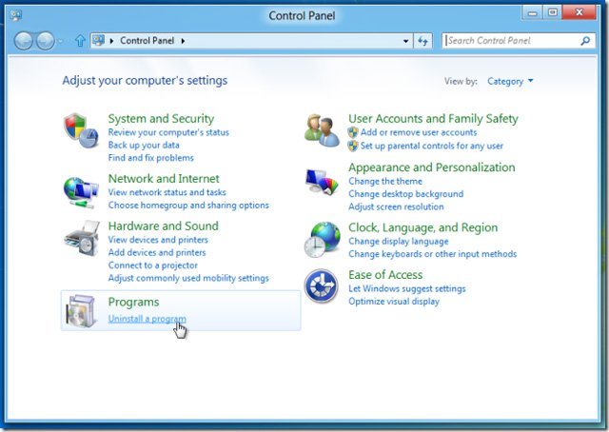

## Các thiết bị phục vụ cho mạng và Internet:

* ***Hub:*** dùng dể kết nối mạng LAN (Local Area Network)
* ***Switch:*** tương tự hub
* ***Access Point:*** thiết bị nhận tín hiệu Internet và phát không dây ra không gian (Wifi)
* ***Modem ADSL:*** cho phép kết nối Internet băng thông rộng.

**Bảng so sánh một số đặc điểm khác nhau giữa hub và switch**

|  |  |
| --- | --- |
| **Hub** | **Switch** |
| Làm việc tại lớp 1 (physical) | Làm việc tại lớp 2 trở lên (datalink) |
| Cả HUB là một vùng collision (đụng độ) | Mỗi port là 1 vùng colliscion (vì có bảng lưu trữ MAC) |
| Bảo mật kém:Bị nghe lén trong Hub | Bảo mật tốt hơn |
| Không hỗ trợ các tính năng khác | Nhiều tính năng trong switch cao cấp của các hãng |

* **Hub:** Khi một khung dữ liệu được gửi từ máy A qua Hub, nó được gửi ra toàn bộ các cổng còn lại của hub, nếu nhiều máy cùng gửi à vùng đụng độ rất lớn và nghẽn mạng (xữ lý chậm)
* **Switch:** có lưu bảng địa chỉ MAC tương ứng với các port đang cắm với các máy tính nên khi một khung dữ liệu  từ  máy này sang máy khác, nó sẽ  so sánh địa chỉ MAC của máy cần gửi với bảng MAC trong switch và sẽ gửi ra port tương ứng nếu có trong bảng MAC (tất nhiên lần đầu tiên SW cũng phải xây dựng bảng MAC)

## Quan điểm quản lý của Windows:

* ***“plug and play” (cắm là chạy):*** tự động cập nhật và cài đặt driver phù hợp trong hệ thống hoặc Internet cho thiết bị mới thêm vào
* ***Cloud computing (điện toán đám mây):*** giải quyết vấn đề lưu trữ theo công nghệ mạng.
* ***Định danh máy:*** thông thường nhận biết máy bằng Computer Name: Chuột phải My Computer🡪 Properties🡪Change trong thẻ Computer Name.
* ***IP của máy:*** là địa chỉ địa danh của máy. Vào Command Prompt gõ lệnh INCONFIG để xem IP của máy. IP của máy có thể được cài tự động hoặc bằng tay

## Quản lý thiết bị: thông qua Control Panel (catelories View/ Classic View)

* Độ phân giải màn hình (Display)
* Phông chữ (Fonts)
* Tùy chọn này giờ (Date and Time)
* Quản lý máy in/fax (Priters and Faxes)
* Đơn vị hệ thống (Regional Options)
* Thông số hệ thống (System)

# AN TOÀN DỮ LIỆU

## An toàn máy tính:

Cùng với sự phát triển của thương mại điện tữ, giao dịch trực tuyến thì nguy cơ để lộ các thông tin thanh toán qua ngân hàng, thông tin cá nhân, tài khoản… ngày càng mạnh mẽ cùng với những mất mát về tài chính 🡪 cần giải thiểu mất mát thông tinvà thiệt hại cho người sử dụng

## Một số loại virus máy tính

* Malware
* Worm
* Trojan Horse
* Spyware
* Keylogger
* Phishing

## An toàn dữ liệu

* Dịch vụ tài chính phải dử dụng các công nghệ bảo mật cao
* Hệ thống mật khẩu tru cập; mật khẩu dùng một lần OTP qua điện thoại cho mỗi lệnh.
* Nhận dạng vân tay
* Công nghệ 2G

## Phương án tự bảo vệ:

* Không truy cập các link không có xuất xứ rõ ràng
* Cài đặt phần mềm chống virus uy tính
* Công nghệ khôi phục HĐH
* Theo dõi sự hoạt động của máy thường xuyên

# THỰC HÀNH

## Cài đặt thêm Font chữ

##### Để cài đặt thêm font chữ cho máy tính các bạn tham khảo các cách sau:

#### **Cách 1:** Đầu tiên bạn vào My Computer, copy font bạn muốn cài vào thư mục **C:\Windows\Fonts**, máy tính sẽ tự động cài đặt những font chữ đó cho bạn từ Windows 7 trở lên)

#### **Cách 2:**Cài đặt trực tiếp font chữ bẳng cách click vào các font chữ đó rồi chuột phải chọn **Install**.

#### **Cách 3:**Các bạn vào Control Panel tiếp tục chọn thư mục Fonts. Sau đó click đúp chuột để mở thư mục này ra, chọn File -> Install New Fonts

## Xem/ Thay đổi quy định ngày tháng, thời gian và số

Để cài đặt quy định ngày tháng ta vào Control Panel 🡪 Regional and Language options 🡪 Customize 🡪

* Ngày tháng: tại tab Date, quy định ngày tại mục Short date format
* Thời gian: tại tab Time, quy định thời gian tại mục Short time format
* Số: tại tab Number, quy định lại kiểu thập phân, kiểu nhóm số…

## Chỉ định máy in mặc định

* Windows cho phép cùng lúc quản lý nhiều máy in, fax…
* Khi cắm máy in vào máy, Windows sẽ tự động dò tìm Driver và yêu cầu cài đặt.
* Để chọn một máy in mặc định: chuột phải vào biểu tượng máy in cần 🡪 Set as Default Printer
* Máy in mặt định có ký hiệu check

## Độ phân giải màn hình

* Để tương thích tối với thiết bị chiếu ngoại vi(máy chiếu), thông thường ta chọn độ phân giải màn hình là 800x600 hoặc 1024x768
* Để điều chỉnh độ phân giải màn hình ta vào Control Panel 🡪 Display 🡪 chọn thẻ Display Setting 🡪 điều chỉnh tại mục Screen resolution